PROFBIO Biologia 2 – Bloco 1 – Encontro 2
ATIVIDADE 3: Processamento de RNA

Novas tecnologias permitiram análises mais completas e profundas de genomas e estabeleceram a era dos “OMICS”. Genômica, transcriptômica, proteômica são alguns dos termos muito utilizados agora na ciência.
Estudos genômicos verificaram que em alguns organismos o número de genes identificados é inferior ao número de proteínas expressas.
Um pesquisador isolou diferentes isoformas da mesma proteína de vários tecidos de um mesmo organismo, cujos esquemas estão a seguir, onde regiões de mesma cor representam domínios proteicos determinados por uma sequência específica de aminoácidos. Considere que a posição do domínio reflete a posição da sequência que o codifica no gene.
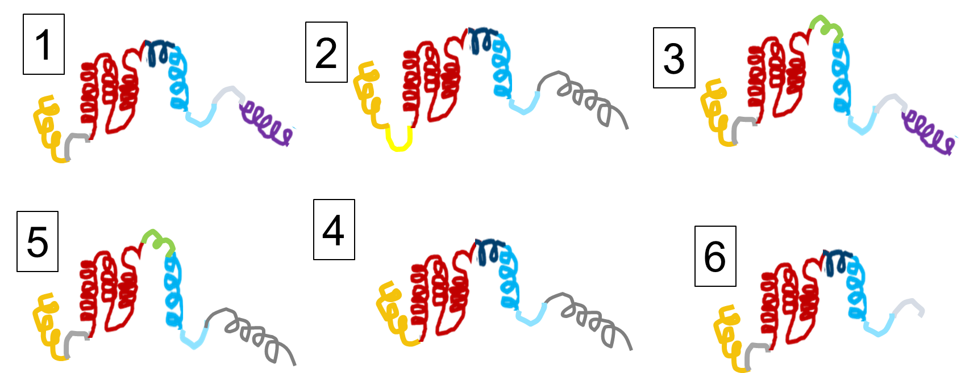

  - Considere o mRNA de cada uma dessas isoformas. Esquematize cada mRNA utilizando as mesmas cores presentes nos domínios proteicos, alinhando-os na mesma página para observar o que eles têm em comum.

  - Considere que seja possível que um mesmo gene codifique todas essas proteínas. Qual seria a estrutura desse gene único? Faça um esquema.

  - Como esse único gene poderia gerar tantos mRNAs? Façam um esquema explicando sua hipótese.

